**Практичне заняття № 11**

**Тема:** Опрацювання винятків в java

**Мета:** Ознайомитися з механізмами обробки винятків у Java, навчитися використовувати оператори try-catch, throw, throws, створювати власні винятки, використовувати try-with-resources, та застосовувати клас Scanner для введення даних.

**Приклад виконання роботи:**

Розробіть консольну програму, яка дозволяє користувачу зареєструватися на навчальний курс. Програма має зчитувати з клавіатури ім’я, вік, назву курсу та вартість. Після успішної реєстрації — виводиться повідомлення з підтвердженням реєстрації.

*Програма повинна:*

* Використовувати **Scanner** для зчитування даних
* Генерувати та обробляти винятки, у тому числі **власні винятки**.
* Демонструвати приклади використання **try-catch, throw, throws**.
* Перевіряти коректність уведених даних та інформативно повідомляти про помилки.

*Хід виконання:*

1. Створення власного винятку, який сповіщатиме про невідповідний вік студента:

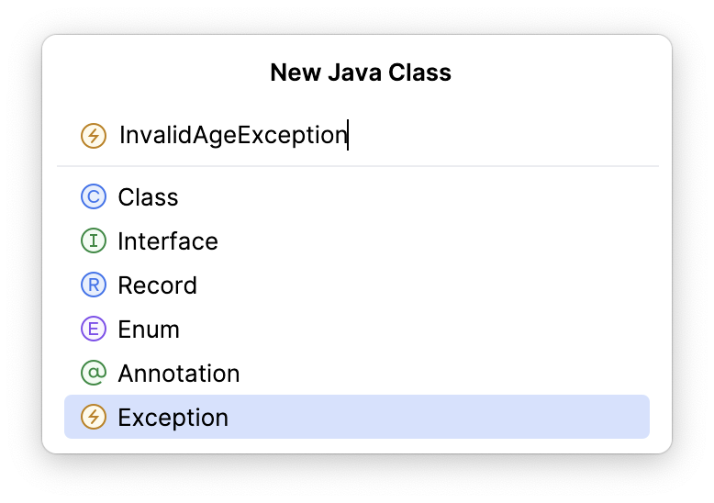 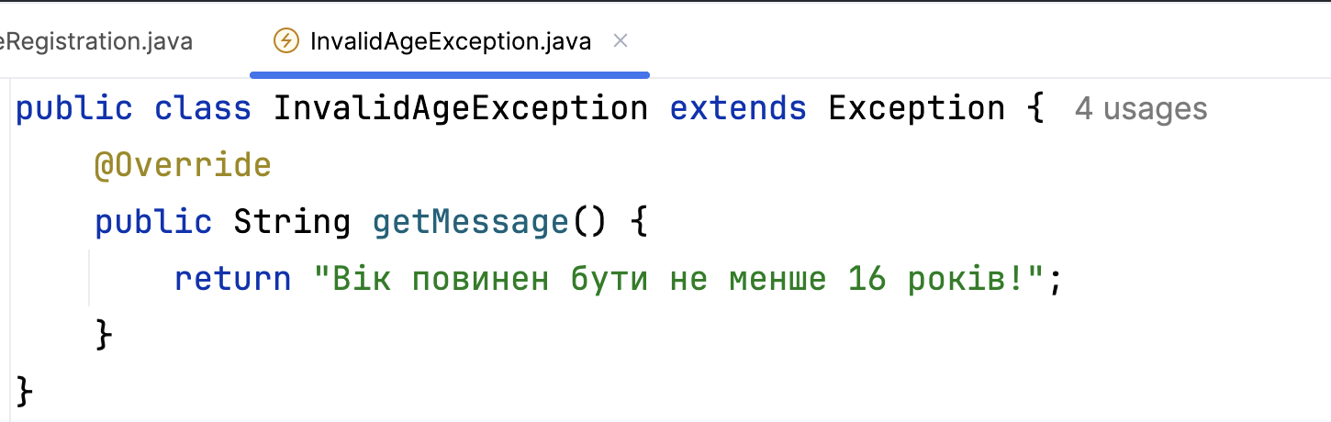

2. Створення методу, який перевірятиме, чи користувачу не менше 16 років:

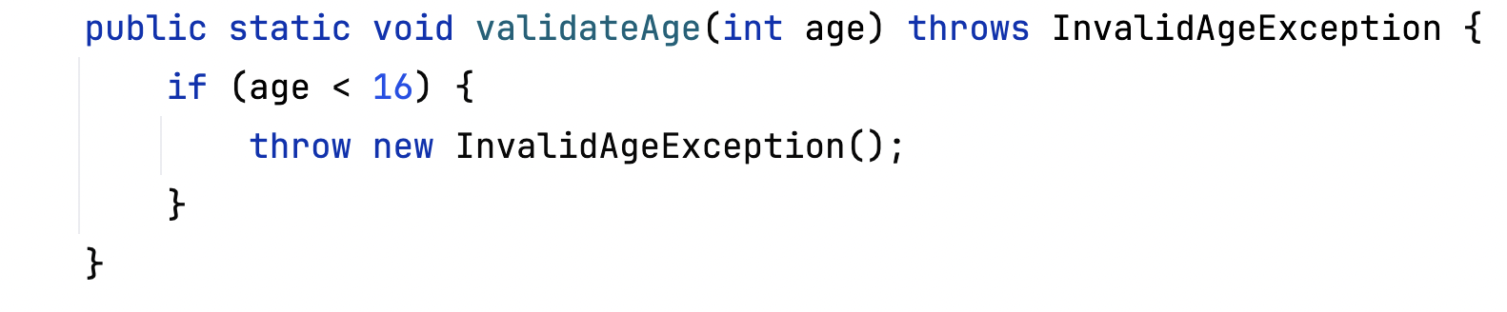

3. Створення методу для перевірки, що ціна за курс >0:

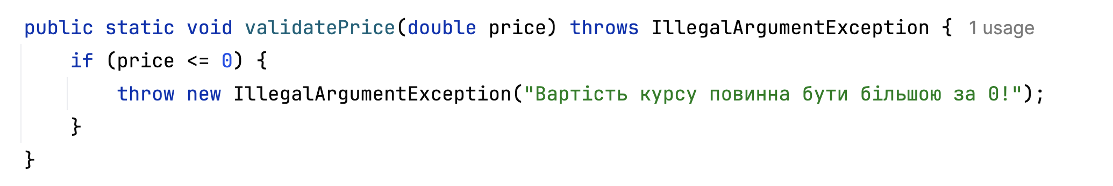

4. Створення методу для реєстрації студента:

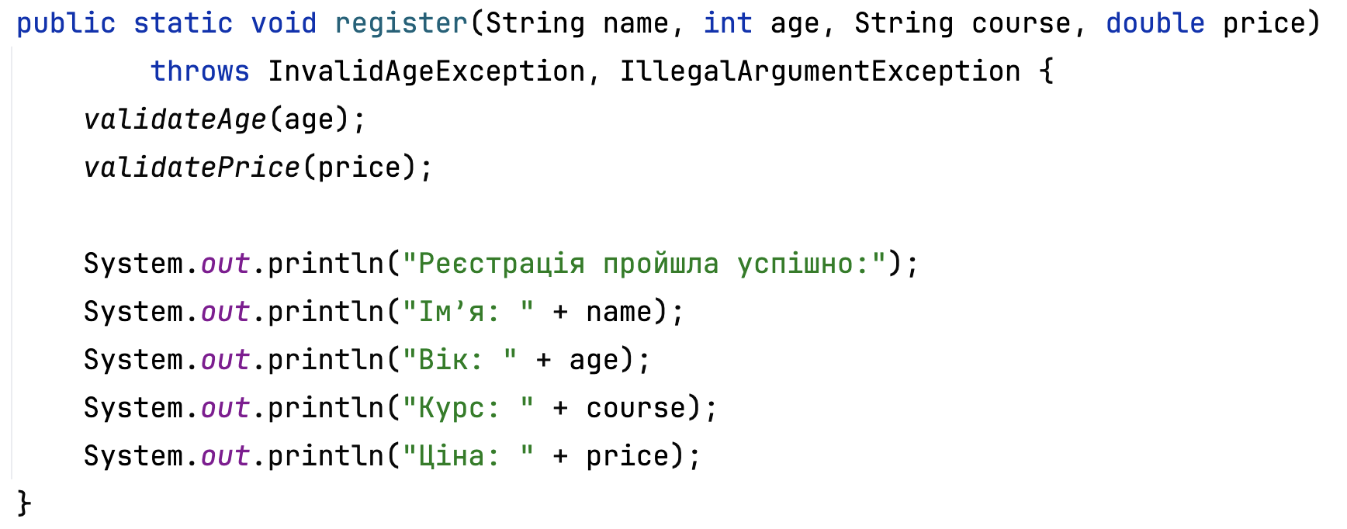

5. Введення даних для реєстрації студента із клавіатури та обробка винятків:

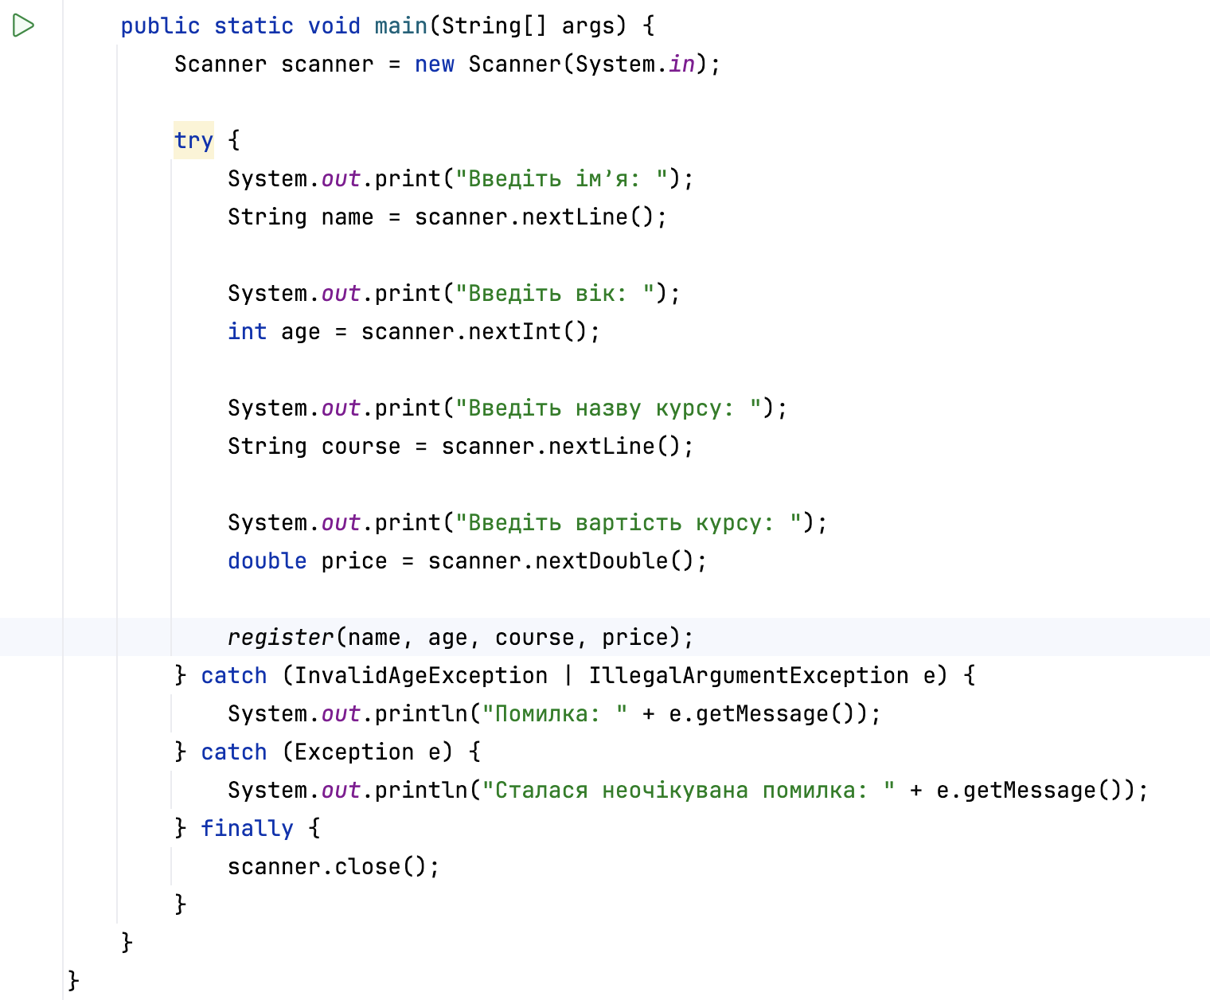

**ІНДИВІДУАЛЬНІ ЗАВДАННЯ**

**Передбачити введення даних із клавіатури для всіх варіантів завдань!**

### ****Варіант 1. Реєстрація на конференцію****

**Опис:** Створіть програму для реєстрації користувачів на конференцію. Користувач вводить ім’я, e-mail та обирає секцію. Програма повинна перевіряти введення:

* Якщо e-mail некоректний (не містить @), викидається виняток InvalidEmailException.
* Якщо ім’я порожнє, викидається NullPointerException.
* Якщо користувач обирає секцію, яка не є числом, викидається InputMismatchException.

**Вимоги:**

* Власний виняток: InvalidEmailException.
* Стандартні винятки: NullPointerException, InputMismatchException.

### ****Варіант 2. Онлайн-бронювання квитків у кіно****

**Опис:** Створіть програму для бронювання квитків у кіно. Користувач вибирає місце у залі. Програма повинна перевіряти:

* Якщо місце вже зайняте, викидається виняток SeatUnavailableException.
* Якщо місце поза межами зали (не існує), викидається ArrayIndexOutOfBoundsException.

**Вимоги:**

* Власний виняток: SeatUnavailableException.
* Стандартний виняток: ArrayIndexOutOfBoundsException.

### ****Варіант 3. Замовлення доставки товару****

**Опис:** Створіть програму для оформлення доставки товару. Користувач вводить адресу та поштовий індекс. Програма перевіряє:

* Якщо індекс має неправильний формат, викидається виняток InvalidZipCodeException.
* Якщо замість чисел введено текст, викидається NumberFormatException.
* Якщо вхідний формат не відповідає вимогам, викидається InputMismatchException.

**Вимоги:**

* Власний виняток: InvalidZipCodeException.
* Стандартні винятки: InputMismatchException, NumberFormatException.

### ****Варіант 4. Реєстрація в гуртожиток****

**Опис:** Створіть програму для реєстрації студентів у гуртожиток. Користувач вводить свій вік:

* Якщо вік поза межами 17–25 років, викидається виняток InvalidDormitoryAgeException.
* Якщо замість числа введено текст, викидається InputMismatchException.

**Вимоги:**

* Власний виняток: InvalidDormitoryAgeException.
* Стандартний виняток: InputMismatchException.

### ****Варіант 5. Онлайн-замовлення обідів****

**Опис:** Створіть програму для вибору обіду. Користувач вибирає страву за кодом. Програма повинна перевіряти:

* Якщо введено некоректний код, викидається виняток InvalidMealChoiceException.
* Якщо користувач вводить не число, викидається InputMismatchException.
* Якщо програма не може знайти елемент, викидається NoSuchElementException.

**Вимоги:**

* Власний виняток: InvalidMealChoiceException.
* Стандартні винятки: InputMismatchException, NoSuchElementException.

### ****Варіант 6. Бронювання місця на тренування****

**Опис:** Створіть програму для бронювання місця на тренуванні. Користувач вибирає рівень складності тренування. Програма перевіряє:

* Якщо обраний рівень не відповідає фактичному рівню користувача, викидається виняток TrainingLevelMismatchException.
* Якщо вибрано неіснуючий рівень, викидається IllegalArgumentException.

**Вимоги:**

* Власний виняток: TrainingLevelMismatchException.
* Стандартний виняток: IllegalArgumentException.

### ****Варіант 7. Замовлення книг у бібліотеці****

**Опис:** Створіть програму для пошуку книги в бібліотеці за назвою. Програма повинна перевіряти:

* Якщо книга не знайдена, викидається виняток BookNotFoundException.
* Якщо введено порожній рядок, викидається NullPointerException.
* Якщо користувач раптово припиняє введення, викидається NoSuchElementException.

**Вимоги:**

* Власний виняток: BookNotFoundException.
* Стандартні винятки: NullPointerException, NoSuchElementException.

### ****Варіант 8. Розрахунок пенсійного віку****

**Опис:** Створіть програму для перевірки, чи користувач має право подати заявку на пенсію. Програма перевіряє:

* Якщо вік користувача менший за 65, викидається виняток TooYoungForPensionException.
* Якщо введено нечислове значення для віку, викидається InputMismatchException.
* Якщо вік користувача є неприпустимим, викидається IllegalArgumentException.

**Вимоги:**

* Власний виняток: TooYoungForPensionException.
* Стандартні винятки: InputMismatchException, IllegalArgumentException.

### ****Варіант 9. Реєстрація на марафон****

**Опис:** Створіть програму для реєстрації на марафон. Користувач вибирає одну з доступних дистанцій (5 км, 10 км, 21 км, 42 км). Програма перевіряє:

* Якщо вибрано неіснуючу дистанцію, викидається виняток InvalidDistanceChoiceException.
* Якщо введено не число, викидається InputMismatchException.

**Вимоги:**

* Власний виняток: InvalidDistanceChoiceException.
* Стандартний виняток: InputMismatchException.

### ****Варіант 10. Подача заявки на водійське посвідчення****

**Опис:** Створіть програму для подачі заявки на отримання водійського посвідчення. Користувач вводить свій вік та вибирає категорію прав. Програма перевіряє:

* Якщо вік користувача менший за 18, викидається виняток InvalidDrivingAgeException.
* Якщо категорія прав не існує, викидається IllegalArgumentException.
* Якщо введено не число, викидається InputMismatchException.

**Вимоги:**

* Власний виняток: InvalidDrivingAgeException.
* Стандартні винятки: InputMismatchException, IllegalArgumentException.

ДОДАТКОВЕ ЗАВДАННЯ

Створити прототип гри «лотерея». Суть полягає у відгадуванні правильної послідовності трьох випадково згенерованих цілих чисел з проміжку [1; 3]. Обмежити користувача 2-двома спробами.